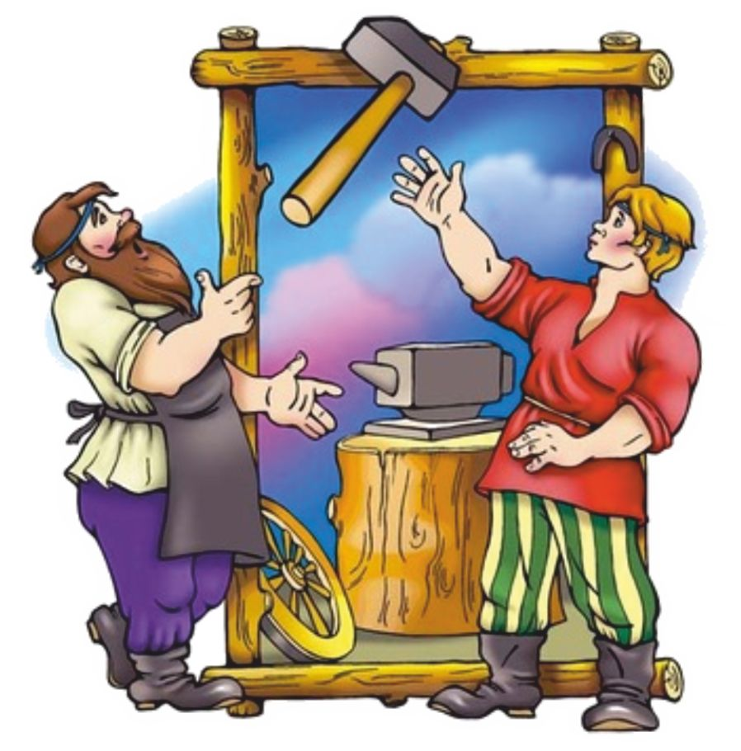
Утверждаю:
И.о. начальника отдела культуры
Управления по социальной политике
Администрации Томского района

А.А.Леонов ____________

Положение о проведении
III Межрегионального фестиваля-конкурса «Праздник кузнеца»

1.Общие положения

1.1 III Межрегиональный фестиваль-конкурс «Праздник кузнеца» (далее Фестиваль-конкурс) проводится на территории с. Семилужки Томского района Томской области
в целях поддержки и популяризации кузнечного дела, декоративно-прикладного искусства и фольклора, как части универсального наследия человечества и средства объединения многих различных народов и социальных групп, сохранения их культурной самобытности.
1.2. Задачами фестиваля являются:
- создание базового фундамента для сосуществования духовной и народной культуры, которая является залогом духовно-нравственного развития общества;
- воспитание молодежи в духе любви к Родине, уважения к предкам и их культурному наследию, личностной цельности и гражданского сознания через приобщение к национальной культуре;
- формирования положительного имиджа Томской области;
- налаживания межрегиональных и международных культурных связей.

1.3.Учредителями Фестиваля являются:
- Администрация Томского района
- Администрация Воронинского сельского поселения Томского района

2. Оргкомитет.
2.1. Для организации и проведения Фестиваля в рамках реализации программы мероприятий формируется коллегиальный орган из представителей Учредителей (далее оргкомитет).
2.2. Оргкомитет согласует и корректирует:
- тему фестиваля;
- дату, место и время проведения мероприятия;
- план подготовки и проведения мероприятия;
- формирует состав жюри.
2.3. Оргкомитет вправе внести изменения в условия и планы мероприятия.
2.4. Члены Оргкомитета содействуют реализации и продвижению всего проекта.
3.Участники Фестиваля.
К участию в конкурсных мероприятиях фестиваля допускаются следующие категории:
- индивидуальные мастера – кузнецы;
- мастера традиционных народных промыслов, рукоделий и ремёсел;
- фольклорные коллективы, занимающиеся сохранением и изучением этнических традиций, обрядов и обычаев, коллективы народно-сценического направления (вокальные, танцевальные).

4.Место и время проведения.
«Праздник кузнеца» проводится на территории Воронинского сельского поселения в культурно – историческом центре «Казачий Семилуженский острог Николая угодника» в с. Семилужки и на спортивной площадке Семилуженской средней общеобразовательной школы.
Время проведения фестиваля-конкурса: 14 сентября 2014 г. с 11:00 до 17:00.

5.Фестиваль-конкурс проводится по направлениям
5.1. «Кузнечное дело». Включает в себя проведение следующих мероприятий:
- выставка-конкурс работ мастеров кузнечного дела – участников фестиваля-конкурса (домашнее задание по теме «Душа мастера»);
- конкурс «Кузнец - молодец» (мастер-классы по кузнечному мастерству непосредственно во время изготовления кованых изделий на глазах у зрителей (подковы, подсвечники, цветы, фонари и т.п.).
5.2. «Певческая и обрядовая культура» (Коллективы – участники фестиваля-конкурса готовят программу для выступлений на фестивальных площадках);
5.3. «Декоративно - прикладное искусство» (Включает в себя выставку – ярмарку – продажу работ участников, презентации работ, мастер-классы);

6.Подведение итогов

6.1.Для оценки кузнечных работ создается независимое жюри.

6.2.Жюри присуждает призовые места по двум номинациям: «Домашнее задание» и «Кузнец-молодец». Критериями оценки являются:

6.2.1.В номинации «Душа мастера» жюри оценивает участников по таким критериям, как:
- оригинальность авторской идеи;
- мастерство исполнения;
- высокий художественный уровень работ;
- использование классических кузнечных приемов;
- творческая защита своей работы

6.2.2.В номинации «Кузнец – молодец» жюри оценивает участников по таким критериям как:
- мастерство исполнения;
- наглядность мастер-класса (в т.ч. доступное разъяснение зрителям сути процесса);
- оригинальность проведения демонстрации навыков кузнечного искусства;
- количество привлеченных зрителей.

6.4.Все работы, представленные на конкурс, остаются на территории организаторов мероприятия для пополнения экспозиций в музее кузнечного дела.

7. Награждение
7.1. Мастера-победители в номинации «Домашнее задание» награждаются дипломами, подарочными сертификатами на приобретение электроинструментов (1 место – на сумму 15000 рублей, 2 место – на сумму 10000 рублей, 3 место – 5000 рублей, 3 номинации – по 3000 рублей).
Мастера-победители в номинации «Кузнец-молодец» награждаются дипломами, подарочными сертификатами на приобретение электроинструментов (1 место – на сумму 4000 рублей, 2 место – на сумму 3000 рублей, 3 место – 2000 рублей, 3 номинации – по 1000 рублей).
Все участники получают благодарственные письма и сувенирную продукцию (футболки, банданы, промо-кепки с символикой фестиваля-конкурса «Праздник кузнеца»).

7.2. Коллективы-участники фестиваля-конкурса награждаются дипломами и памятными подарками;

8.Контактная информация
г. Томск, ул.К.Маркса, 56, отдел культуры Управления по социальной политике Администрации Томского района, тел./факс: (3832) 40-87-61 Е-mail: culture@tomsk.gov.ru Леонов Андрей Анатольевич 8-913-822-33-66.
Муниципальное бюджетное учреждение Дом культуры д.Воронино 634532, Томская область, Томский район, д.Воронино, ул. Центральная, 74 Тел./факс (3822) 950-300 Е-mail: mbu.dk@mail.ru Таланцева Ольга Анатольевна.



